100-летие со дня рождения
А. Д. Сахарова
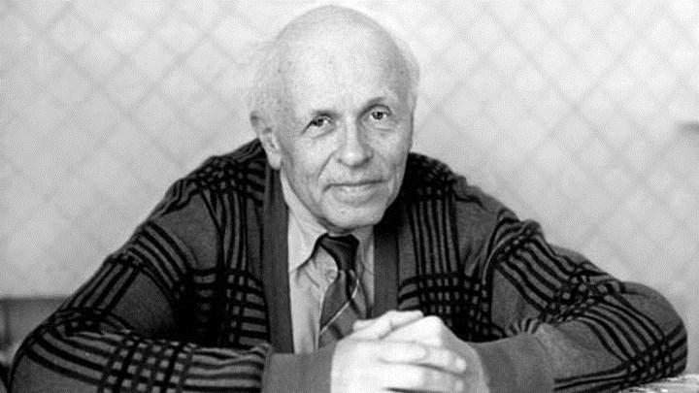

Андрей Дмитриевич САХАРОВ (21 мая 1921 г. – 14 декабря 1989 г).

Выдающийся русский физик и борец за права человека Андрей Дмитриевич Сахаров родился в Москве. Он происходил из интеллигентной семьи, по его собственным словам, довольно высокого достатка. Отец, Дмитрий Иванович Сахаров (1889-1961), сын известного адвоката, профессора физики Московского педагогического института им. В. И. Ленина, автора популярных книг и задачника по физике. Мать, Екатерина Алексеевна (1893-1963), дворянского происхождения, была дочерью военного. От нее Андрей Дмитриевич унаследовал не только внешний облик, но и некоторые черты характера, например, упорство, неконтактность. Детство Сахарова прошло в большой, многолюдной московской квартире, "пропитанной традиционным семейным духом". Первые пять лет, он учился дома. Это способствовало формированию самостоятельности и умению работать, но привело к необщительности, от которой Сахаров страдал почти всю жизнь. В последующие пять лет учебы в школе Андрей под руководством отца углубленно изучал физику, проделал много физических опытов.

Согласно Распоряжения Президента Российской Федерации, В. В. Путина от 18 марта 2019 года № 81-рп «О подготовке и проведении мероприятий, посвященных 100-летию со дня рождения А. Д. Сахарова»

План мероприятий, посвященных
100-летию со дня рождения А.Д. Сахарова
2020-2021 гг

№п/п | Наименование мероприятия | Дата проведения | Участники | Ответственные
1. | Оформление в кабинетах образовательного учреждения информационного стенда  «Сахаров - человек легенда» | сентябрь-октябрь 2020г | педагоги,  обучающиеся | Заведующие кабинетами, классные руководители
2. | Создание тематической выставки «Жизнь замечательных людей. А.Д. Сахаров» | сентябрь  2020г | педагоги,  обучающиеся | Зам. дир. по ВР
3. | Библиотечные уроки «Сахаров: траектория судьбы» | в течение 2020-2021 уч. года | педагоги  обучающиеся | Учитель литературы
4. | Выставка-портрет «Он верил в Россию» | январь-май 2021г | педагоги  обучающиеся | учитель истории и обществознания
5. | Час истории «Судьба человека – в судьбе Отечества» | февраль 2021г | Обучающиеся  7-11 кл | учитель истории и обществознания
6. | Проведение классных часов и внеклассных мероприятий, посвящённых юбилею великого физика, учёного, академика А.Д.Сахарову | май  2021  (по графику) | обучающиеся  7-11 кл | классные руководители
7. | Просмотр документальных фильмов «Мой отец-академик Сахаров», «Свободный человек- Андрей Сахаров»  https://yandex.ru/video/preview/?text=Просмотр%20документал  https://yandex.ru/video/preview/?text=Просмотр%20документальных%20фильмов%20«Мой%20отец-академик%20Сахаров» | Май  2021г | обучающиеся  7-11 кл | классные руководители
8. | Виртуальная экскурсия «Великий гражданин России»  https://yandex.ru/video/preview/?text=виртуальная%20экскурсия%20великий%20гражданин%20россии%20сахаров&path=wizard&parent- | Май  2021г | обучающиеся  7-11 кл | классные руководители,  учителя-предметники

Директор лицея И.В Чудайкина

